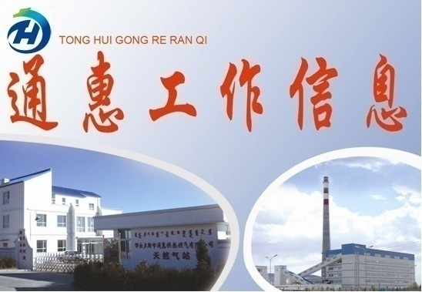 第四十期（总第278期）
鄂尔多斯市通惠供热燃气集团有限公司 2015年12月18日

行业专工齐聚一堂 技能比武力争高下

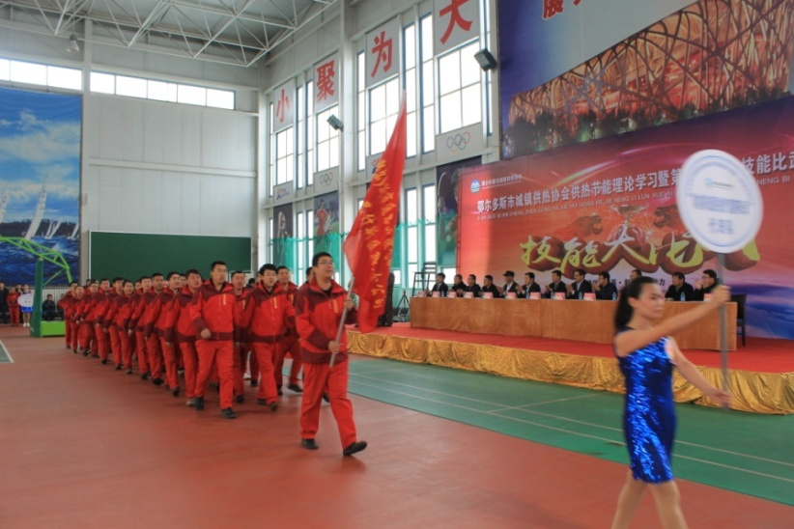
12月14日，热力分公司代表集团公司参加了鄂尔多斯市城镇供热协会供热节能理论学习暨第一届实践技能比武。本次实践技能比武由鄂尔多斯市住房保障和房屋管理局、鄂尔多斯市城镇供热协会主办，鄂尔多斯市大兴热电有限责任公司承办。
图为技能比武开幕式通惠集团代表队入场
技能比武分为理论学习培训、开幕式、技能大比武及闭幕式四个环节，设置焊工、电工、机修工三个项目，为期3日，各大供热企业共有51名技术人员参加了比武活动。热力分公司6名技术人员参加了焊工、电工及机修工项目的比武，最终获得了“优秀组织奖”荣誉称号。
通过此次技能比武活动，为供热行业技术技能的广泛交流搭建了平台，热力分公司技术人员也从中学习到了新知识，开拓了新视野，同时也充分认识到“闻道有先后，术业有专攻”，今后要多向行业的老师傅交流学习，刻苦专研，进一步提升专业技术水平。
(热力分公司 郭林冲)

2015年度职业危害因素现场检测已完成

为及时了解企业职工工作场所职业危害因素的产生、扩散和变化规律，以便采取有效措施防止职业病的发生，全面保护劳动者健康，集团公司对热力、燃气工作场所内的噪声、辐射、有毒物质等有害因素进行了年度检测，前期通过价目对比以及服务质量等对周边三家职业危害因素检测机构进行筛选，最后确定由包头安达职业健康技术服务有限公司进行项目检测。
此次共检测两个项目，分别为热力工程和燃气工程，针对热力项目，在新区所有换热站中挑选出包括首站、地上、地下等10个具有代表性的站点进行噪声及烟尘检测；针对燃气项目，主要对天然气门站监控室内辐射因素以及工艺区内撬装设备噪声、有毒物质进行检测。所有场所内检测结果都已形成初步数据，本月月底安达公司将出具热力换热站以及天然气门站两份检测报告，届时，集团公司将完成2015年度工作场所职业危害因素检测工作。
（安全监察部 张艳）

加强稽查服务 提高催费效率

为提供更好的供热服务，加大回笼陈欠用户暖费，近期营销服务分公司对往欠用户进行了逐户稽查。
检查内容主要包括阀门是否关闭并留有铅封，供暖表是否损坏，欠费住宅是否为毛坯房或者有无住户。同时对阀门开启的住户进行张贴供热稽查催费单，针对小区物业的用房的核准面积进行催费。
营销分公司客户服务部通过96699信息平台统一发送了催缴热费信息，起到了一定的催费效果。一部分收到信息后及时与96699客服取得联系，查询了陈欠费用，不在康巴什的用户将通过96699取得帐号，进行电子汇款。
希望通过我们的共同努力，让新区用户们感受到我们的真诚服务，顺利完成收费任务。
（营销分公司 张晶）

加大培训力度 提高安全意识

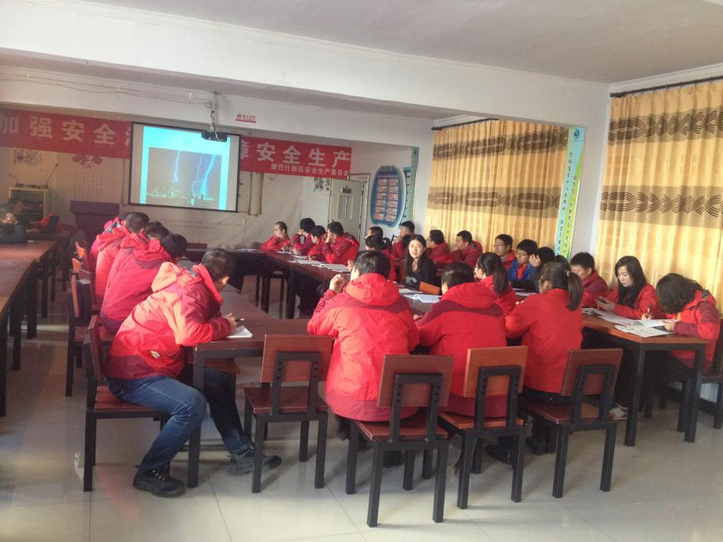
为进一步加强安全生产管理，防范各类安全事故，牢固树立“安全第一、预防为主、综合治理”的方针，把安全生产管理作为当前工作的重中之重，克服松懈麻痹思想，以确保2015-2016采暖期平稳、高效、安全运行。12月15日热力分公司组织全员进行了安全培训学习。
此次培训主题为电气安全相关知识，包括触电的定义、电击损坏身体那些器官、影响人体触电的因素、造成电气火灾的原因以及如何扑灭电气火灾等内容。
图为热力分公司员工安全培训
本次培训内容是每一位员工在工作和生活中都会接触到的，故需在提高安全防范意识，绷紧“安全”这根弦的同时，真正做到“防患于未然”，确保自身的生命以及财产安全，从而保证我们的工作平稳有序的进行。
（热力分公司 李越）

集团公司团委组织召开第三次全委会

12月17日，集团公司团委在三楼会议室组织召开2015年第三次全体委员会议。会议主要就2015年共青团工作开展情况进行讨论，针对存在的问题进行分析，要求各团支部在2016年的工作中取其精华去其糟粕，要更好的引导青年、服务青年；其次会议针对2016年元旦活动，以为青年职工组织一次全身心放松的元旦系列活动为主要目的，进行激烈的讨论，最终确定了元旦系列活动方案。会上还对2014-2015年度共青团评先评优工作进行讨论，确定了最终的建议名单，将上报至党委办公室。会议最后学习了共青团的光辉历史，在学习中让我们的团干部更多了解共青团历史，知晓工作环境的大背景，能够更好的完成各项工作，当好党的助手，做好党的后备军。
（党政综合部 杨洋）

道德大讲堂 精神充电站

12月17日下午，营销服务分公司在四合院会议室举办了一期以“创业”为主题的道德大讲堂。
本期道德讲堂，以独特的形式对营销服务分公司在2015年新创建的96699生活服务平台和“朋伙”服务平台两个创业项目进行了介绍，让更多的同事了解我们的这两个平台。集团公司的道德讲堂已经举办了近二十期，每一期道德讲堂上的一个主题或是一个故事，都会让我们的心灵掀起一股感动的涟漪。本次道德讲堂以其独特的方式，使我们的精神再次受到洗礼，更加坚定了我们创业的信心和决心。
都说创业难，难于上青天。但是营销服务分公司这支年轻而富有活力的团队，在领导的带领下，以做好保障供热、供气服务工作为前提，毅然决然的选择利用互联网的便捷，借助96699客户服务平台打造了两个以提供便捷服务为主的平台。尽管创业的路上困境重重，营销服务分公司的同志们将用青春和奋斗书写创业的历史，让我们的平台红遍鄂尔多斯，甚至是更多地方。
（营销分公司 刘海霞）

抄送： 康巴什新区管委会信息室
鄂尔多斯市通惠供热燃气集团有限公司 2015年12月18日

